**Bilan pour les CM1 sur les fractions mardi**

* Je sais écrire une fraction en lettres et en chiffres

Exemple :

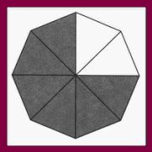 = 6 = six huitièmes

8

* Je sais décomposer une fraction supérieure à 1 :

Exemple :

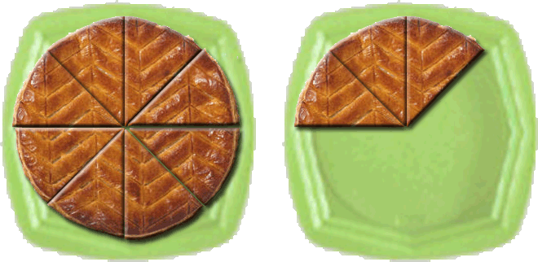 = 11 ou 1 + 3

8 8

* Je sais comparer deux fractions en utilisant les symboles « supérieur, inférieur ou égal » :

Exemple :

6 < 11 ou 7 = 5

4 4 7 5

* Je sais coder une fraction de deux façons différentes quand le cas se présente :

Exemple :

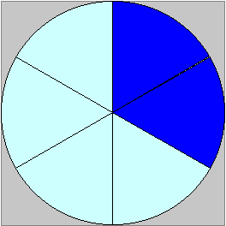 = 2 mais aussi 1

6 3